**明星热点专属APP**

**详细设计报告**

**版本 : 1.2.1**

**2016-06-16**



**文档历史**

|  |  |  |  |
| --- | --- | --- | --- |
| **序号** | **版本号** | **作者** | **修订** |
| 1 | 1.0.0 | 单伶俐 | 起稿 |
| 2 | 1.1.0 | 李旦荣 | 补充内容，修改格式 |
| 3 | 1.2.0 | 瞿靖坤 | 增加内容和图片 |
| 4 | 1.2.1 | 丁涵宇 | 整理 |
|  |  |  |  |
|  |  |  |  |
|  |  |  |  |
|  |  |  |  |

明星热点专属APP工程实践小组 中国科学技术大学软件学院（苏州）15 级移动软件设计1 班

目录

[1 前言 3](#_Toc454225080)

[1.1 系统需求概述 3](#_Toc454225081)

[1.2 主要功能简述 3](#_Toc454225082)

[2 系统架构 3](#_Toc454225083)

[2.1 系统框架描述 4](#_Toc454225084)

[2.2 开发环境和工具 4](#_Toc454225085)

[3 各模块功能详细设计 4](#_Toc454225086)

[3.1 APP UI设计 4](#_Toc454225087)

[3.1.1 图标样式 4](#_Toc454225088)

[3.1.2布局样式： 5](#_Toc454225089)

[3.1.3图标尺寸： 6](#_Toc454225090)

[3.1.4 HTML模版页设计 6](#_Toc454225091)

[3.1.5主要页面展示 7](#_Toc454225092)

[3.2 服务器设计 11](#_Toc454225093)

[3.3 数据获取及数据库设计 13](#_Toc454225094)

[3.3.1 数据爬取过程 13](#_Toc454225095)

[3.3.2 数据库设计 14](#_Toc454225096)

[3.4 前后端交互设计 15](#_Toc454225097)

[3.4.1前端请求数据 15](#_Toc454225098)

[3.4.2服务器端响应请求 15](#_Toc454225099)

[4 参考资料 16](#_Toc454225100)

# 1 前言

## 1.1 系统需求概述

互联网时代，娱乐圈与粉丝的交流方式呈现多样化的趋势，各种资讯、消息以及新闻都是娱乐圈内明星宣传及提升名气的重要途径。对于各类繁杂信息，不易一次性获取，并且没有在线的粉丝互动，针对这样一个需求，我们的工程实践项目——明星专属App出于为粉丝和明星之间构建一个良性的互动平台。该APP提供了一个信息展示、内容汇集、更为便捷快速的移动明星资讯窗口，从更深层面建立以明星APP 为核心的移动互联网生态圈，明星专属APP可以成为粉丝与粉丝之间新的沟通平台，粉丝可以实时关注定制明星的最新动态并进行评论和转发，粉丝与粉丝之间也可以相互结识互通有无，平台的开放性比单一功能化发展更易聚拢用户。

明星专属应用这种娱乐与科技结合的新模式，依靠娱乐圈与大众相互依存的关系，在竞争激烈的APP市场有长远的需求。但是单纯利用明星效应的App，注定是失败的，很多明星App只是作秀，而不是真正的为粉丝着想，更没有真正的产品体验，可是不得不说明星效应是能带来好的开端的，至少在一段时间内会带来一些影响力，这种影响力的之外就是更多的把精力集中于APP产品质量本身了。

## 1.2 主要功能简述

这是一款以娱乐圈明星和其粉丝群体为主要用户群的IOS移动客户端软件，目前主打明星为TFBOYS组合，该APP实现的主要功能就是从各大主流媒体中筛选主打明星的相关信息，并整理后发布，还提供用户之间的网上互动，围绕主打明星形成一个类似于信息交互平台的交流圈，实现粉丝对明星动态的即时了解以及与明星之间的互动的功能。

# 2 系统架构

## 2.1 系统框架描述

该APP主要分为“首页”、“发帖”、“论坛”、“我”四个功能界面。“首页”界面展示了有关TFBOYS组合的新闻，其形式分为文本、视频、音频以及图片等；“我” 界面负责管理用户相关信息及有关设置；“发帖”界面提供用户编辑并发送新帖的功能；“论坛”界面则是用户群体信息发布的平台，类似于网站论坛，但只有使用该APP的用户才能在该论坛发表言论。

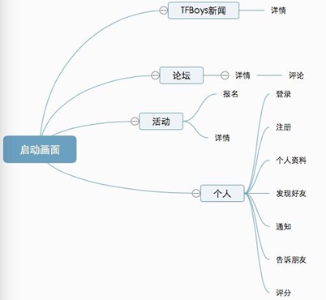

## 2.2 开发环境和工具

软件环境和开发工具如下：

操作系统：Linux - Ubuntu 14.04 64-bit；OS X EI Capitan 10.11.5

集成开发环境：Intellij IDEA；Xcode

# 3 各模块功能详细设计

## 3.1 APP UI设计

APP的UI设计应该考虑到人机交互、操作逻辑、界面美观的整体设计。因为本次工程实践的APP主要目标用户为热爱TFBOYS的青少年，因此整体UI设计也应符合青少年的使用习惯和风格搭配。

### 3.1.1 图标样式

扁平化的风格设计不仅仅在网页，在移动应用领域也越来越广泛了，对用户来说，扁平化设计的界面简单实用，而且也很漂亮。对设计师来说，它的设计比拟物化轻松很多，减少很多工作量，对公司来说，能减少成本，所以这是必然的设计趋势。

因此本次工程实践APP图标采用了TFBOYS的四叶草标志作为主体图案，以云彩白作为四叶草的抽象图案，天空蓝作为底色，简洁大方清新，符合青少年的主流风格。

功能图标采用选定变色，非选中状态灰白的风格，简洁明了，视觉柔和，颜色风格统一，列表如下：

|  |  |  |  |  |
| --- | --- | --- | --- | --- |
| 图标名称 | 首页 | 活动 | 论坛 | 我 |
| 图标图案  （非选定） | |  | | --- | |  | |  | Macintosh HD:Users:apple:Library:Caches:TemporaryItems:msoclip:0:clip_image001.png |  | |  |  |  | | |  | | --- | |  | |  | Macintosh HD:Users:apple:Library:Caches:TemporaryItems:msoclip:0:clip_image002.png |  | |  |  |  | |  |  |
| 图标图案  （选定） | |  | | --- | |  | |  | Macintosh HD:Users:apple:Library:Caches:TemporaryItems:msoclip:0:clip_image003.png |  | |  |  |  | |  |  |  |

### 3.1.2布局样式：

此次工程实践采用TabBar的样式布局，简洁、操作简单，步骤少。层次不超过3级，通过创建UITabBarController进行切换控制，具体步骤如下：

　　1、创建一个UITabBarController对象

　　2、创建tabbarcontroller中每一个tab对应的要显示的对象

　　3、通过UITabBarController的viewController属性将要显示的所有content viewcontroller添加到UITabBarController中

　　4、通过设置UITabBarController对象为window.rootViewController，然后显示window：

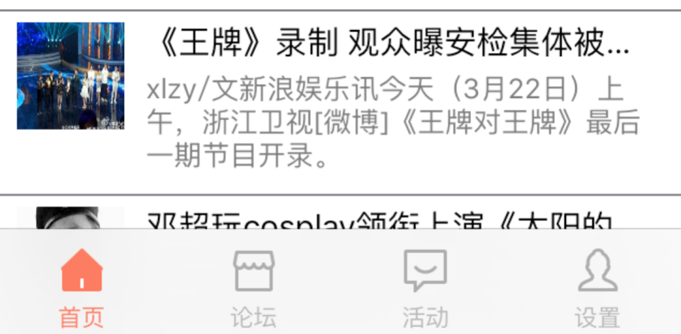

### 3.1.3图标尺寸：

iOS应用在iPhone6plus之前均为统一尺寸，因此，iPhone6及以下版本使用相同规格，此次工程实践所用的图标尺寸如下：

单位：px

|  |  |  |  |  |  |  |
| --- | --- | --- | --- | --- | --- | --- |
| **设备** | **App Store** | **程序应用** | **主屏幕** | **标签栏** | **工具栏**  **导航栏** | **APP图标** |
| iPhone6 plus | 1024\*1024 | 180\*180 | 144\*144 | 75\*75 | 66\*66 |  |
| iPhone6 | 1024\*1024 | 120\*120 | 144\*144 | 75\*75 | 44\*44 |

### 3.1.4 HTML模版页设计

该模版设定评论页面的基本样式，运用了javascript、 iscroll、以及jQuery Ajax等技术，实现了简易的模版图样，从而使同类页面据有统一外观，也使设计更便捷，页面加载速度有了一定的提高。

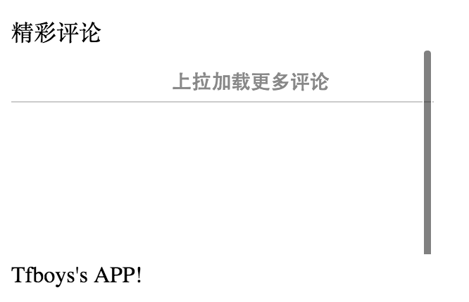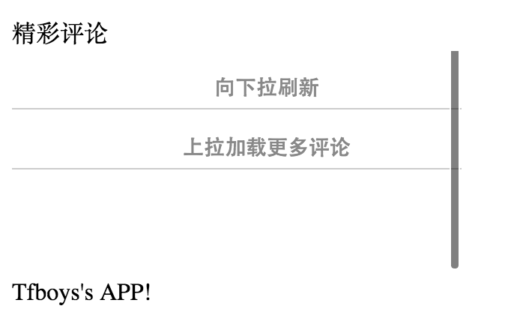

### 3.1.5主要页面展示

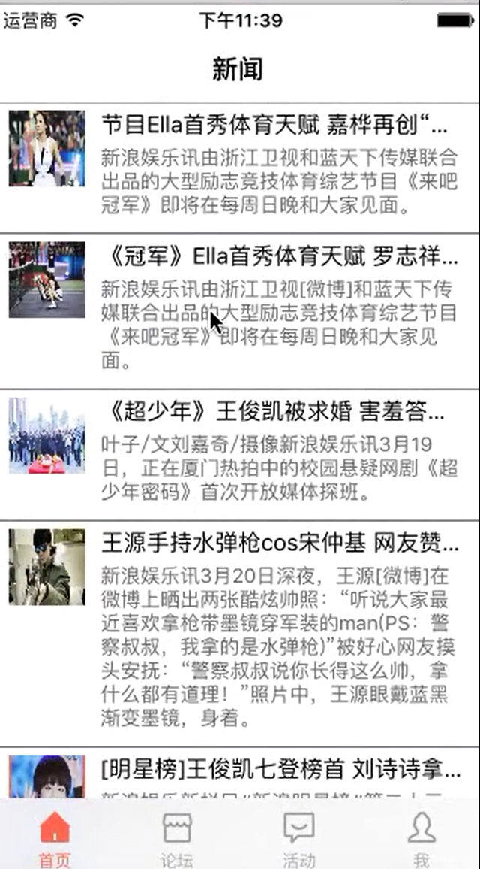

主页面

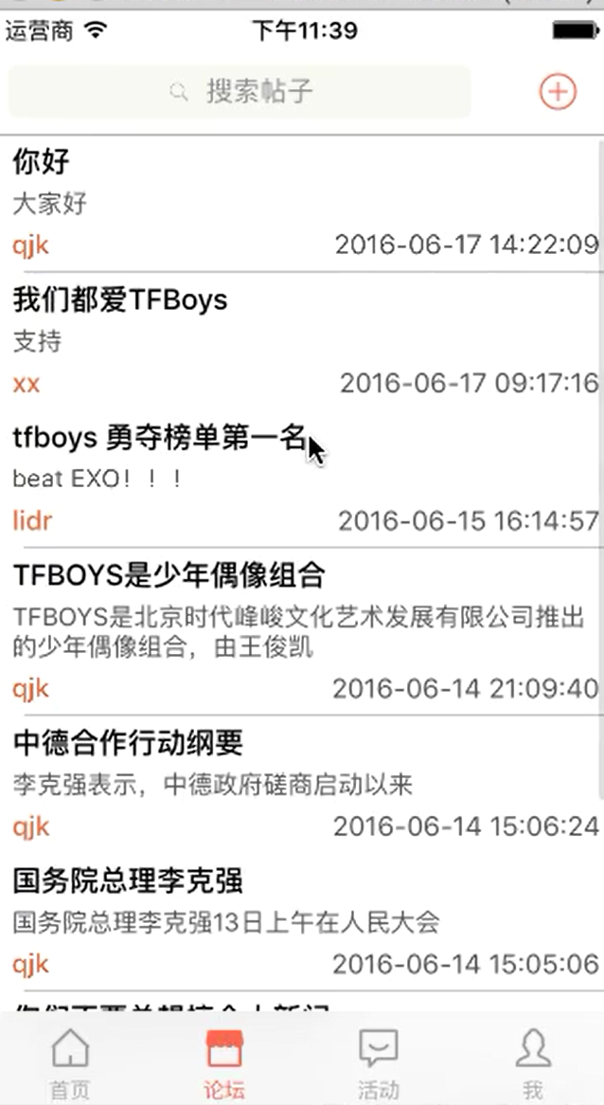

论坛区

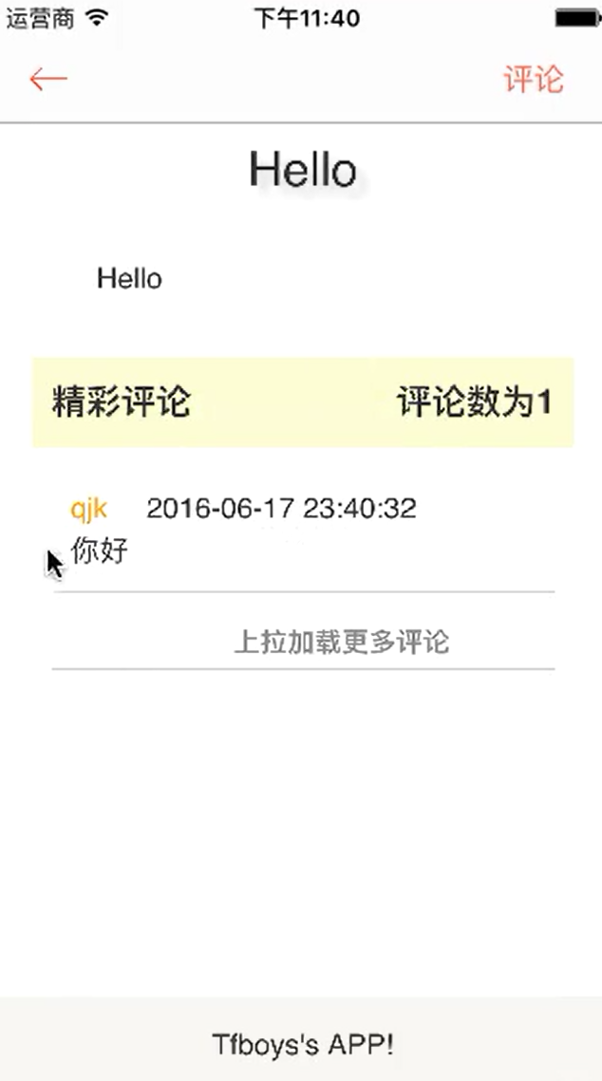

评论区

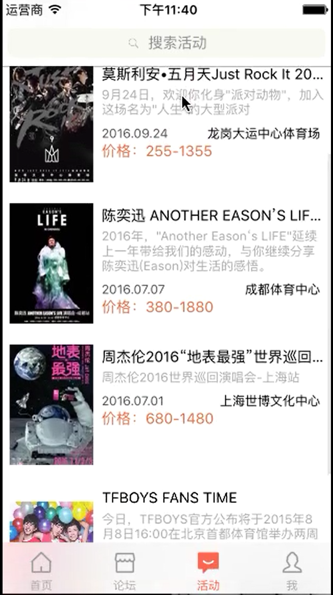

活动区

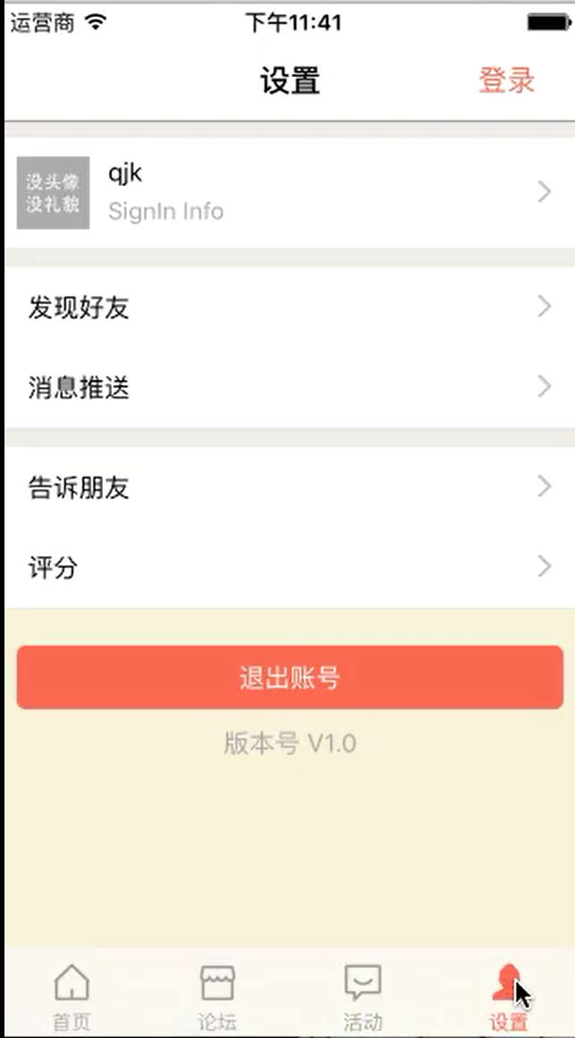

用户信息区

## 3.2 服务器设计

**语言：Python**

**框架：Tornado**

**主要流程：**

a.创建套接字监听指定端口（可采用多进程模式或异步请求，避免耗时长的操作阻塞其他页面的请求），利用prefork模式，可以动态的创建进程和销毁进程， 可以根据各种情况增加减少进程；

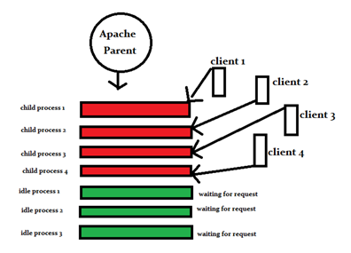

部分代码示例：

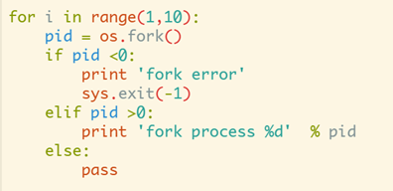

b.APP前端与服务器之间数据请求与应答、服务器与数据库之间的信息交互与数据存取：

APP前端通过发送URL到服务器获取相应的数据，服务器通过tornado的URL处理机制，设定不同URL的处理方法，可以使得服务器对不同的URL给出正确的回执。后台服务器直接与数据库相连，根据APP前端发送回来的回执来提取相应的数据，并进行必要的处理后返回给APP前端。APP前端将需要的数据可通过POST方法将需要返回的数据提交给服务器，服务器进行相应处理后存入数据库中。

接口示例：

新闻：

获取最新30条：方法GET

url:121.42.145.214:8888/news-abstract

{"pre":false,"current\_cursor":12,

"news":[{"title": "\u8c01\u662f\u4e0b\u4e00\u4e2a\u5f71\u89c6\u7206\u6b3e\uff1f\u7f51\u7edc\u6587\u5b66\u662f\u98ce\u5411\u6807",

"url": "http://ent.sina.com.cn/v/m/2016-03-24/doc-ifxqswxk9577871.shtml",

"abstract": "\u7b56\u5212\uff1a\u5468\u5a34\u64b0\u6587\uff1a\u5e7f\u5dde\u65e5\u62a5\u8bb0\u8005\u5f20\u7d20\u82b9\u524d\u65e5\uff0c\u4e00\u4e2a\u4ee5\u4f5c\u5bb6\u7684\u7248\u7a0e\u6536\u5165\u4e3a\u4f9d\u636e\u7684\u699c\u5355\u51fa\u7089\u3002

获取的是大于cursor的数量为2的新闻数据

c.服务器端定时运行爬虫程序，从网页中获得新闻数据，经处理后存入数据库。

spidertime.sh

myfilepath="/root/newsAPP/sinanews/"

myfile="${myfilepath}sinaspider.py"

if [ ! -x "{$myfile}" ];

then

python $myfile

else

exit 0

整体的设计流程图如下：

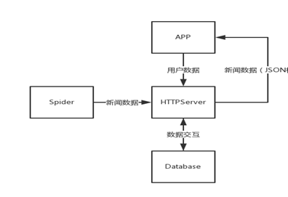

## 3.3 数据获取及数据库设计

3.3.1 数据爬取过程：

A. pycurl程序获取网页的源码（通过url实现）；

B.提取并筛选出文本新闻的url，验证其是否存在于已爬取列表，更新爬取列表；

C.创建线程，用正则表达式匹配爬取该网页的详细新闻信息，将符合规则的新闻信息存入数据库中；（若没有匹配的url,重复上述过程，直至设置的最大爬取深度）。

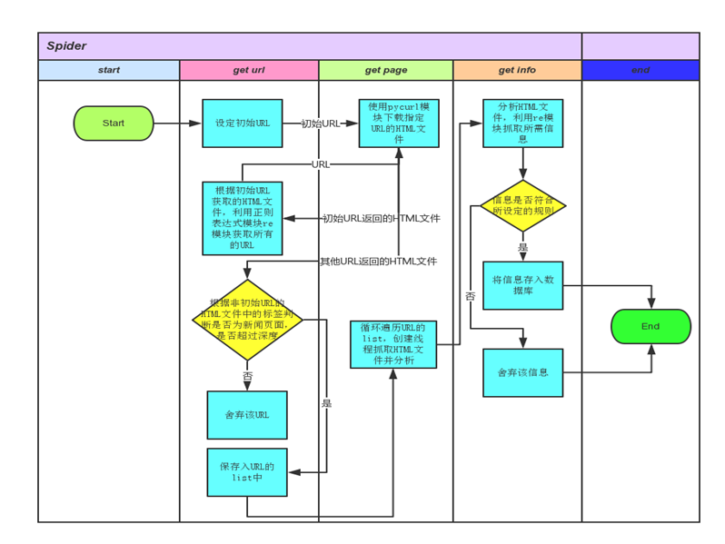

### 3.3.2 数据库设计

数据库部分的设计采用MySQLdb,主要分为新闻评论、新闻摘要、用户表、新闻内容几个部分，由于考虑到苹果手机自身的安全设置级别已足够，在本APP的安全性能上没做过多的工作，用户资料采用的是明文设置。具体见图：

（1）评论：

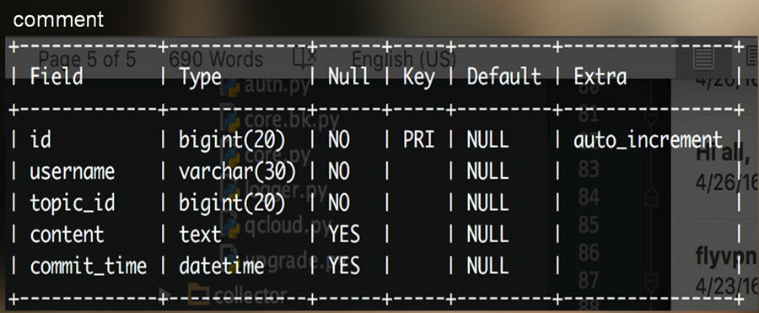

（2）论坛数据

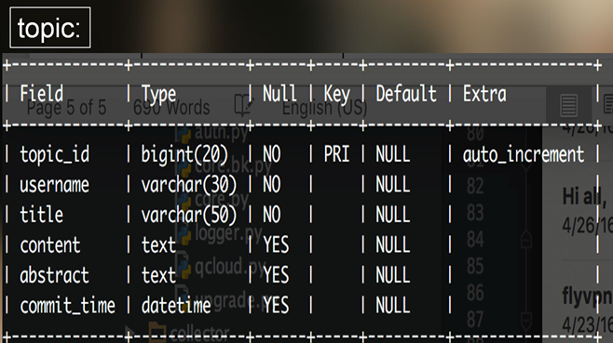

（3）用户信息

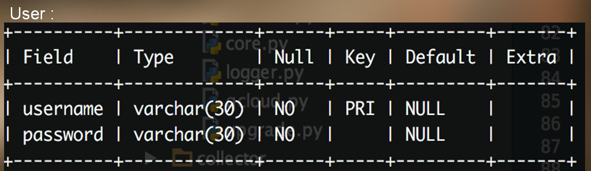

（4）新闻内容

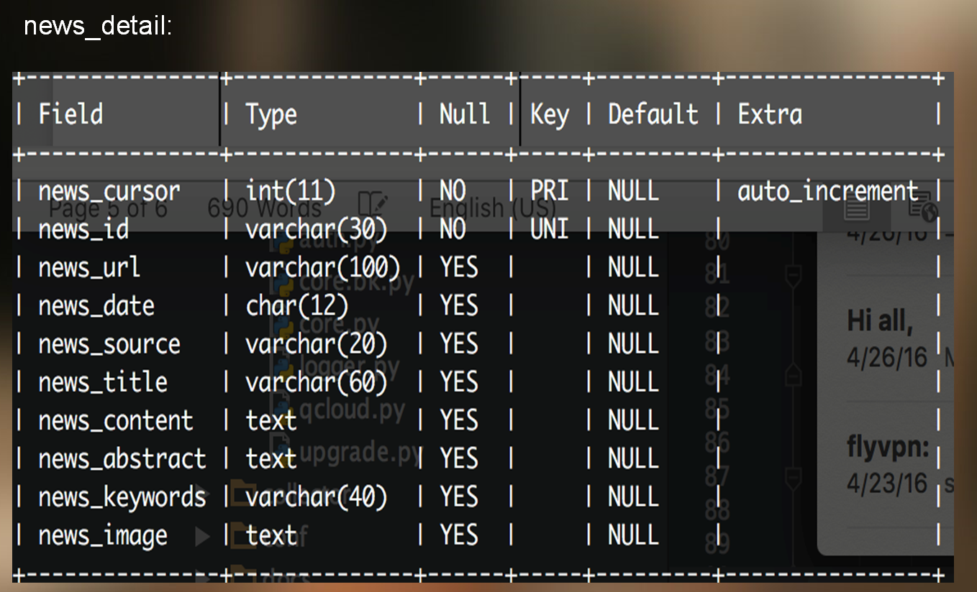

## 3.4 前后端交互设计

### 3.4.1前端请求数据

前端通过get方法向服务器端请求相应的url；

get提交的数据会放在URL之后，以?分割URL和传输数据，参数之间以&相连，如EditPosts.jsp?name=test1&id=123456.

注：查询字符串（名称/值对）是在 get 请求的 URL 中发送的。其中get方法还有一些特性，如get请求可以被缓存，能保留在浏览器中，并且能够收藏为书签。这些特性使用户在每一次登录时无需再次输入，由于登录请求已有缓存，相应加快了速度，节省了时间。

### 3.4.2服务器端响应请求

服务器接收请求并检验后向数据库请求数据，服务器获取数据后，做相应处理后返回给前端。这里使用了post方法，POST方法是把提交的数据放在HTTP包的Body中。但post方法没有缓存，也不会在浏览器中保留记录。

相应的交互接口举例：

发帖api：方法POST

url:121.42.145.214:8888/topic-post

post data:username, title, content

获取贴子列表api：方法GET

url:121.42.145.214:8888/topic/list

user:

注册: 方法POST

url:121.42.145.214:8888/register

post data: username, password

查询登录： 方法GET

url: 121.42.145.214:8888/login

查询该用户是否存在，登录状态在前端保存

在get/post等其中一个方法中添加如下：

ls=['af ','aaa ','cccc ']

num=1

var\_dict = {'key1': 'value1', 'key2':'value2'}

def add(a,b):

return a+b

self.render('index.html', ls=ls, num=num, var\_dict = var\_dict, add=add)

注：前端用webview显示新闻，需将数据转换为HTML文件，其他如摘要，标题，图片等数据需用JSON格式返回。

# 4 参考资料

文献：

[1] Mary Meeker . 2015年全球互联网趋势报告.2015

[2] 罗琦.论产品开发中的体验设计[J]. CAD/CAM与制造业信息化. 2007(Z1)

[3] 马志强. 基于用户体验的智能手机界面交互设计研究.《工业设计》2008.

[4] 百度公司.《2015互联网发展趋势报告》. 2015

[5] iiMedia Research. 2014年Q3手机应用商店市场研究报告. 2014

网络资源：

<http://blog.mimvp.com/2014/12/tornado-source-analysis-of-logging/>

<http://www.tornadoweb.cn/>

<http://www.yiibai.com/python/python_mysql.html>

<http://dev.mysql.com/doc/refman/5.7/en/>